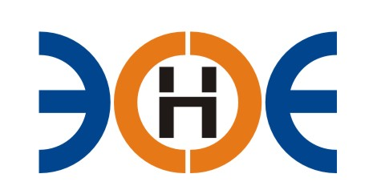

НЕКОММЕРЧЕСКОЕ ПАРТНЕРСТВО
«ЭКСПЕРТНЫЕ ОРГАНИЗАЦИИ ЭЛЕКТРОЭНЕРГЕТИКИ»

ПРОТОКОЛ № 02/2016-ЭС

заседания Экспертного Совета

Некоммерческого партнерства «Экспертные организации электроэнергетики»

(далее – Партнерство)
Санкт-Петербург «26» января 2016 г.
Начало заседания: 12:00 часов
ПРИСУТСТВОВАЛИ:
- Заир-Бек Андрей Измайлович - Председатель;
- Рысс-Березарк Сергей Алексеевич;
- Любо Игорь Александрович;
- Геращенко Алексей Владимирович;
- Лаппо Василий Иванович;
- Зыков Андрей Владимирович;
- Юденков Дмитрий Юрьевич - секретарь заседания
Кворум имеется

Повестка дня:
- О замене свидетельства о допуске следующим организациям: ООО «Маркон»,
ООО «ЭнергоГарант».

1. По первому вопросу повестки дня: слушали Юденкова Д.Ю., который предложил, на основании предоставленных заявлений о замене свидетельства о допуске к работам по подготовке проектной документации, которые оказывают влияние на безопасность объектов капитального строительства, в связи с изменением юридического адреса, заменить Свидетельство о допуске следующим организациям:
№  п/п | Наименование | ИНН | ОГРН | Номер и начало действия ранее выданного Свидетельства
1. | ООО "Маркон" | 7826061070 | 1027810284369 | Свидетельство № 0219-086-11/2010-СРО-П-080 от 18.05.2012
2. | ООО «ЭнергоГарант» | 7801456535 | 1079847134828 | Свидетельство № 0247-054-02/2009-СРО-П-080 от 10.12.2012
Решили: заменить Свидетельства о допуске указанным организациям.
Итоги голосования: принято единогласно.

Президент Партнерства А.И. Заир-Бек

Секретарь Д.Ю. Юденков

